|  |  |
| --- | --- |
| УТВЕРЖДАЮ  начальник  Подпись: И. Ткаченко  Дата: « »_________ 2016 |  |

Руководство пользователя «Регистрация отработанного времени сотрудников»

На электронном носителе

Листов

|  |  |
| --- | --- |
| Версия документа | 1.0.0 |
| Дата составления документа | 19.08.2016 |
| Месторасположение | г. Дубна |
| Год | 2016 |

|  |  |
| --- | --- |
|  | Представители разработчика  Системный архитектор  Подпись: К.Н. Епишин  Дата: « »_________ 2016 |

# Назначение системы

Программа «Регистрация отработанного времени сотрудников» предназначена для регистрации отработанного времени сотрудников и построения отчетов.

# Настройка системы

* 1. Для работоспособности системы необходимо чтобы на компьютере стоял .Net Framework 4.5 (<http://www.microsoft.com/ru-ru/download/details.aspx?id=30653>)
  2. Для работоспособности системы необходимо указать путь к файлу БД Sqlite в настройках (см. Рис.1). В поставке файл БД лежит в корневой директории и называется «tabel.sqlite».
  3. Для ручного редактирования БД можно использовать утилиту «sqlitestudio-2.1.5.exe».

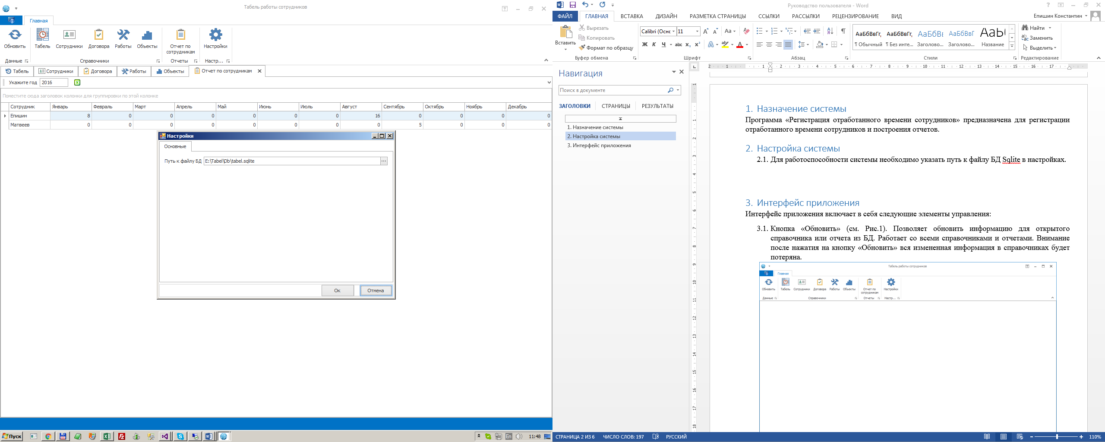

Рис.1

# Интерфейс приложения

Интерфейс приложения включает в себя следующие элементы управления:

* 1. Кнопка «Обновить» (см. Рис.2). Позволяет обновить информацию для открытого справочника или отчета из БД. Работает со всеми справочниками и отчетами. Внимание после нажатия на кнопку «Обновить» вся измененная информация в справочниках будет потеряна.

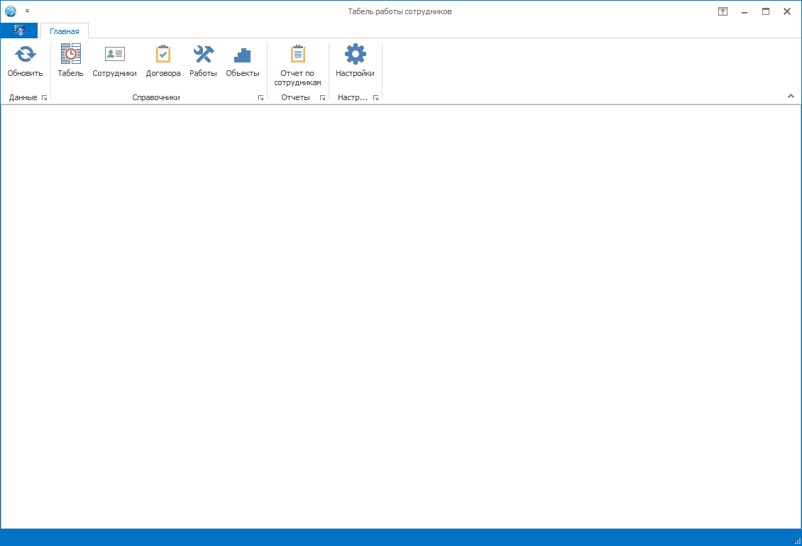

Рис. 2.

* 1. Справочник «Табель» (см. Рис. 3). Основной справочник, в который необходимо вносить отработанные часы сотрудников. Для редактирования справочника доступны кнопки «Добавить запись», «Удалить запись», «Сохранить изменения». ПРИМЕЧАНИЕ: для того, чтобы изменения сохранились в БД необходимо нажать на кнопку «Сохранить изменения», при закрытии справочника все изменения будут потеряны. Данный вид редактирования применим ко всем справочникам.

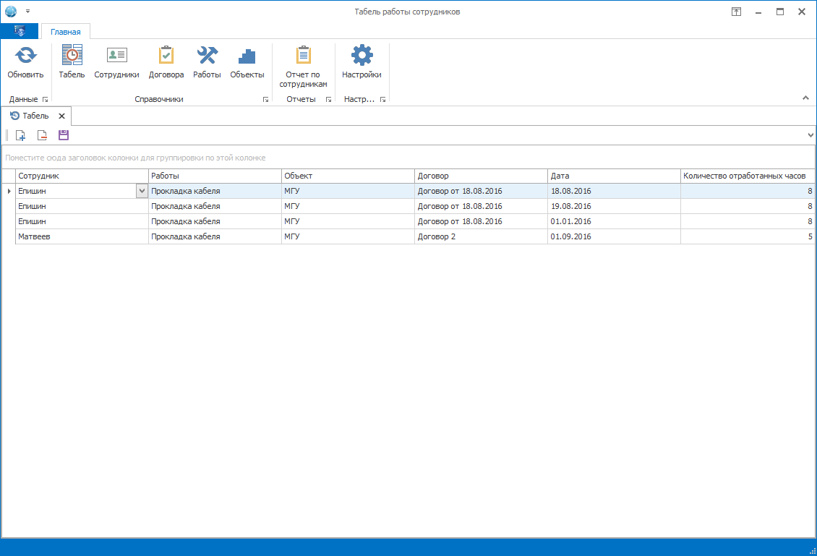

Рис. 3.

* 1. Справочник «Сотрудники» (см. Рис. 4). Позволяет редактировать справочник сотрудников.

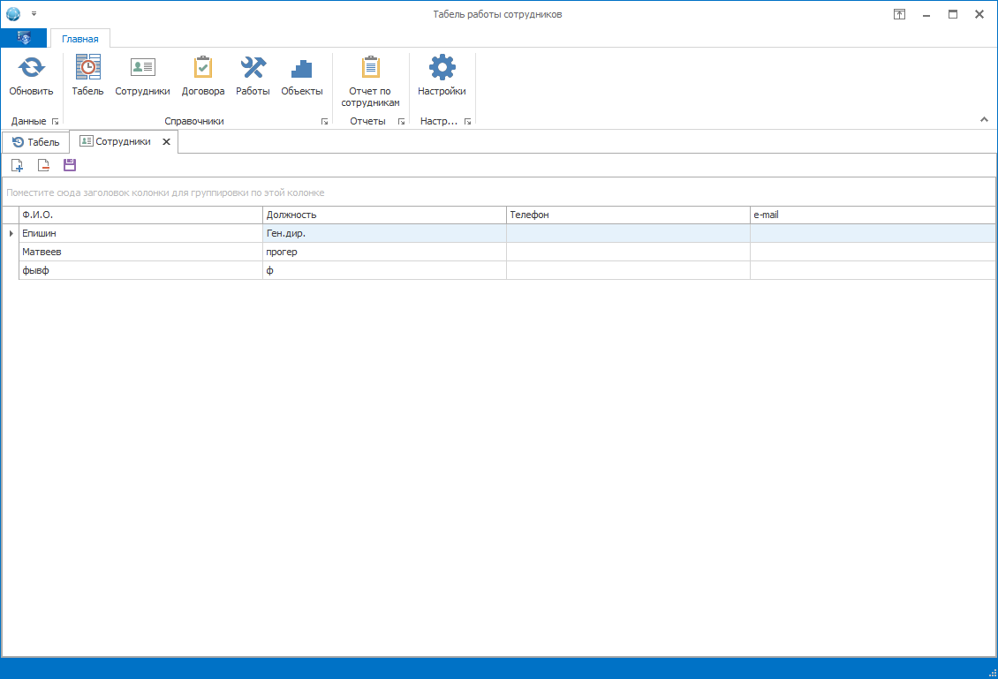

Рис. 4.

* 1. Справочник «Договора» (см. Рис. 5). Позволяет редактировать справочник договоров.

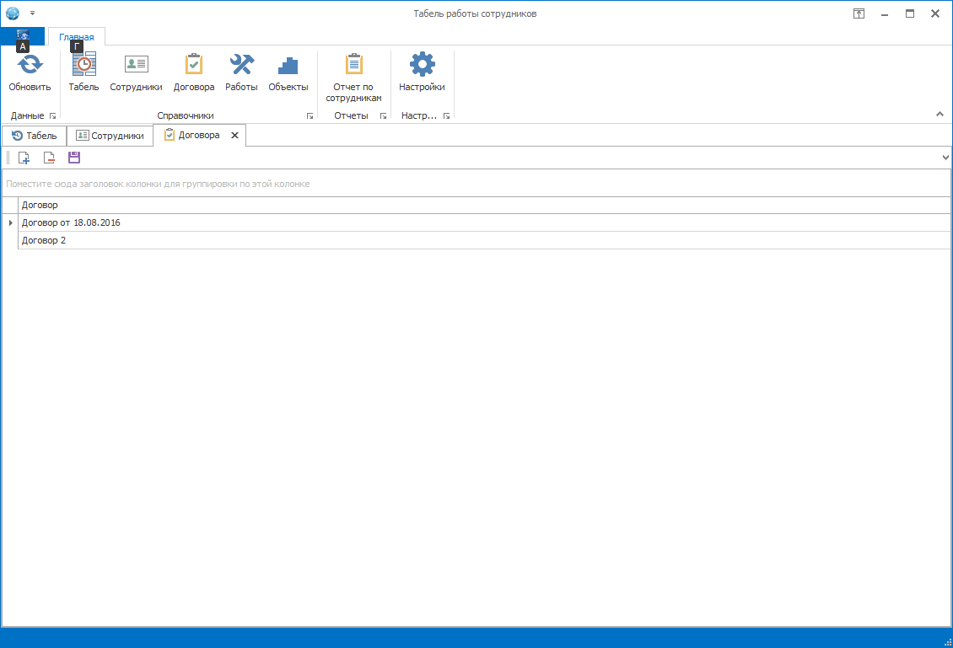

Рис. 5.

* 1. Справочник «Работы» (см. Рис. 6). Позволяет редактировать справочник работ.

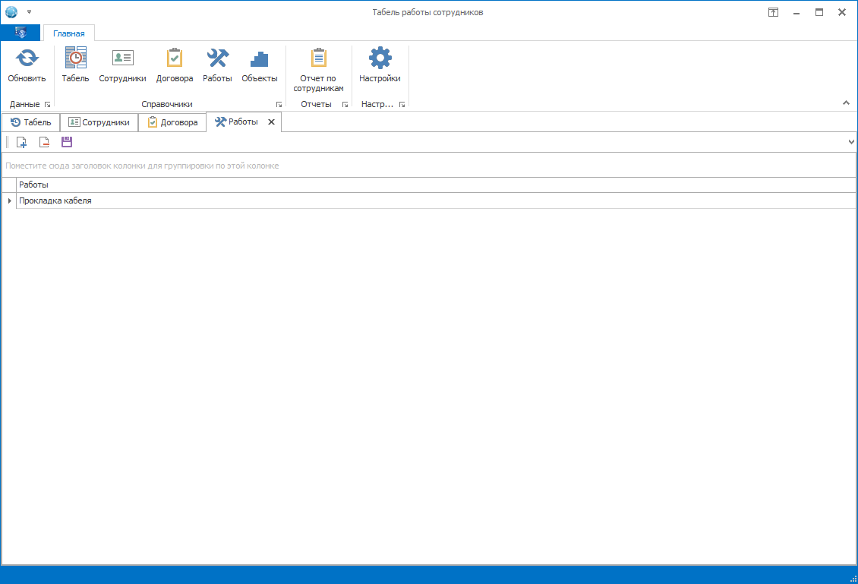

Рис. 6.

* 1. Справочник «Объекты» (см. Рис. 7). Позволяет редактировать справочник объектов.

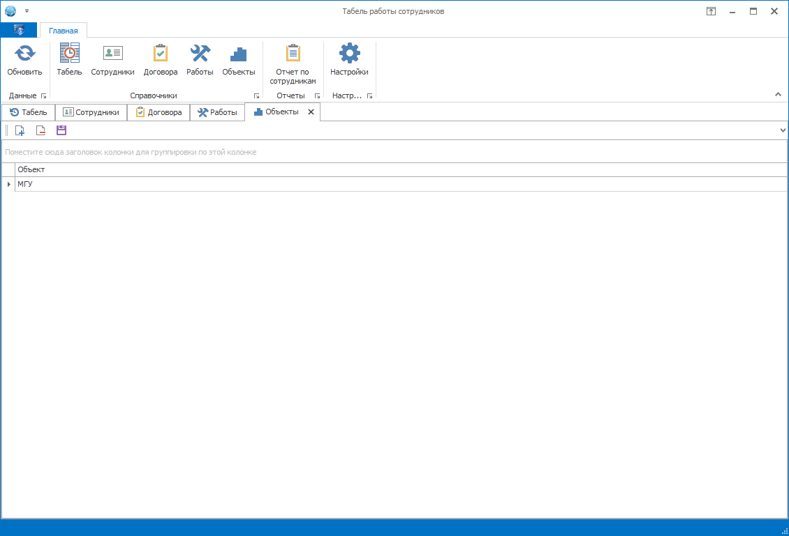

Рис. 7.

* 1. «Отчет по сотрудникам» (см. Рис. 8). Строит отчет в разрезе сотрудников по месяцам. Для построения отчета необходимо указать календарный год (по умолчанию указывается текущий год). Для экспорта в Excel доступна кнопка экспорта.

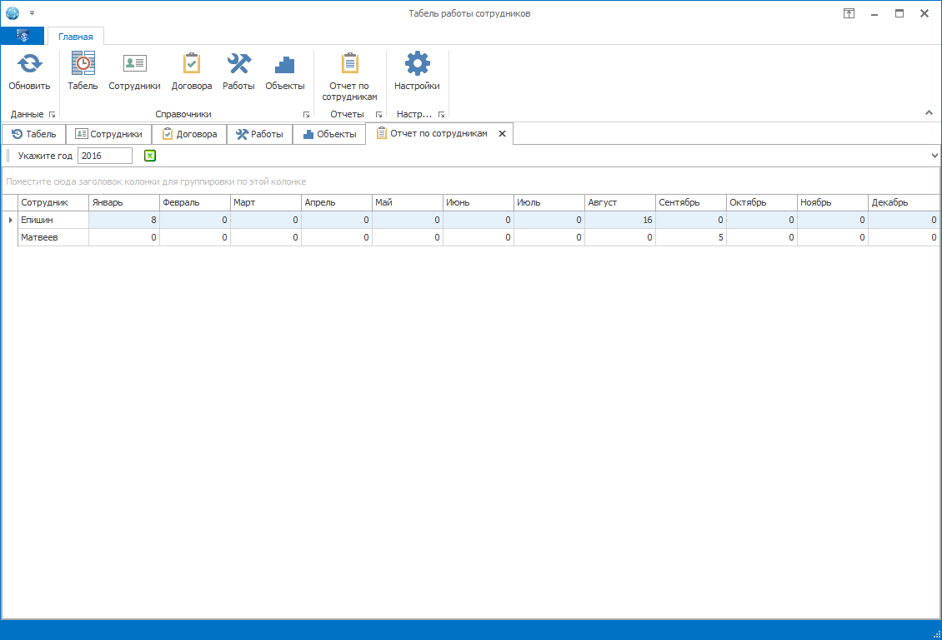

Рис. 8.